TEMAT KOMPLEKSOWY: „ WIOSNA NA WSI”
ŚRODA 15.04.2020
1.Na początek naszego spotkania proponujemy zajrzeć na stronę Gminy Przygodzice i poobserwować bocianie gniazdo, tam Przygoda i Dziedzic mają swój dom-gniazdo a w nim jaja, policzcie ile jaj jest, a następnie obejrzyjcie ilustrację poniżej.
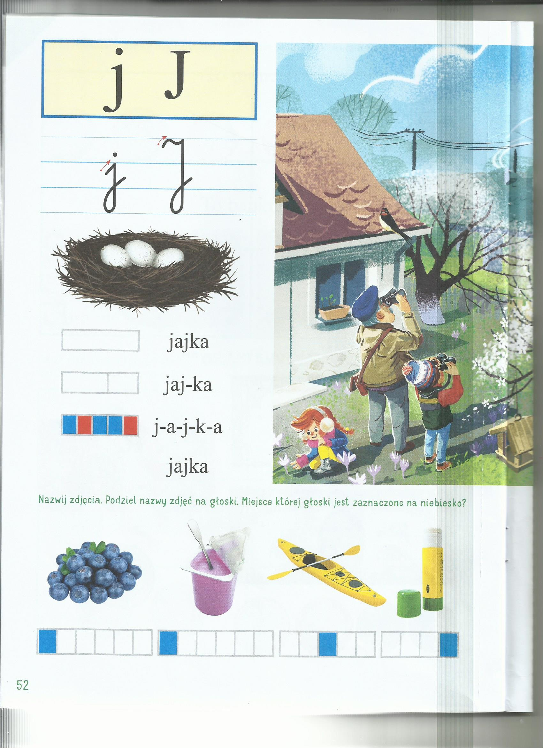

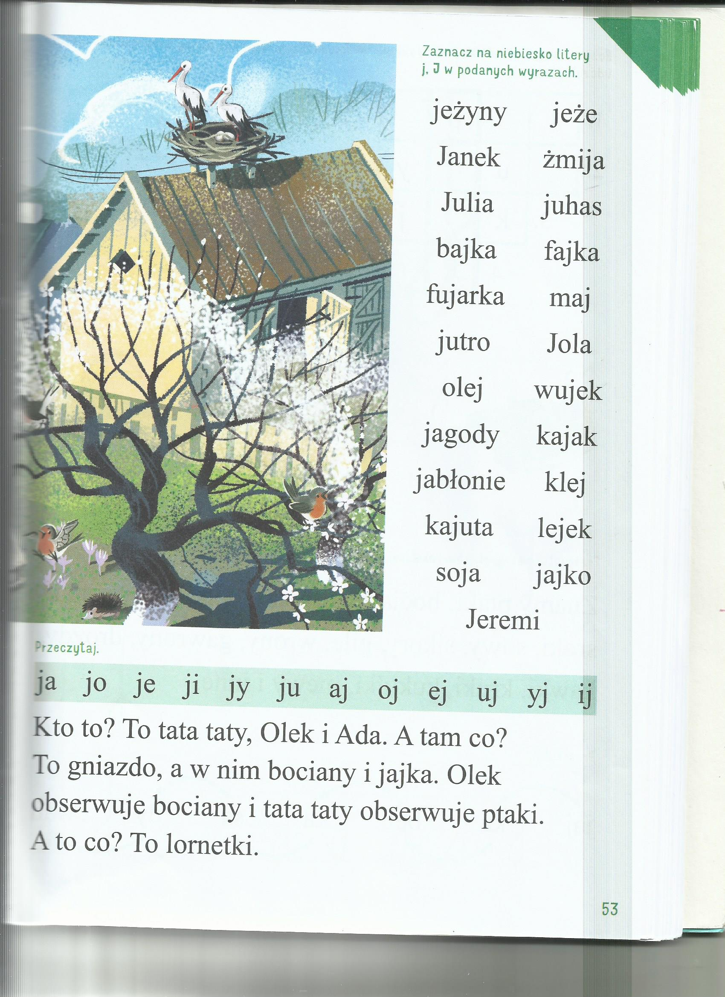

2.Rodzicu porozmawiaj z dzieckiem na temat ilustracji .Zadaj dziecku pytania, zwróć uwagę ,aby odpowiadało całym zdaniem
-Jaka pora roku przedstawiona jest na obrazku?- Po czym możemy poznać ,że jest wiosna ?-Kto obserwuje ptaki? -Co to są za ptaki?- Czy bociany zimują u nas w Polsce? -Gdzie bociany założyły swoje gniazdo?
-Jak wygląda bocianie gniazdo ?-jakie ptaki oprócz bocianów zauważyć można na ilustracji?

3. Poproś, by dziecko podzieliło słowo „Jajka" na sylaby i głoski, a następnie, by podało inne słowa zaczynające i kończące się ta głoską

4.Obejrzyjcie wspólnie , jak wygląda litera j J mała i wielka , pisana i drukowana, niech dziecko opowie, jak ona wygląda, co przypomina. Poproś, by pokazało paluszkiem, gdzie znajduje się litera j,J w wyrazach oraz przeczytało sylaby i tekst. Zapytaj, kiedy piszemy wyrazy z „ wielkiej litery?”

5.Popatrz na obrazek ,paluszkiem poprowadź po linii czerwonej zachowując kolejność .RODZICU POMÓŻ SWOJEMU DZIECKU 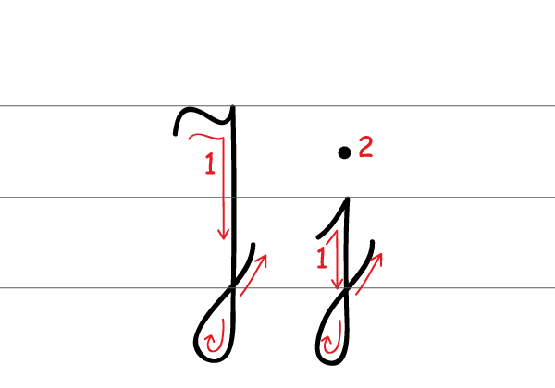
Co napisałeś(łaś)? To jest pisana litera J,j

6.Czas na małą przerwę ,aby sie rozluźnić proponujemy wierszyki masażyki, które dzieci uwielbiają
***Drzewom we włosy dmucha wiatr, [dziecko jest odwrócone do nas plecami, dmuchamy w jego włosy]
A deszczyk kropi: kap, kap, kap. [leciutko stukamy po plecach dziecka]
Krople kapią równiuteńko, [głaszczemy je po włosach i ramionach]
Szepczą cicho: „mój maleńki, [wodzimy opuszkami po plecach dziecka]
Śpij już, śpij, śpij, już śpij, już śpij…”

***PIZZA (zabawa włoska, oprac. M.Bogdanowicz)
[Dziecko leży na brzuchu]
Najpierw sypiemy mąkę [Przebieramy po jego plecach opuszkami palców obu dłoni]
zgarniamy ją [brzegami obu dłoni wykonujemy ruchy zagarniające]
lejemy oliwę [rysujemy palcem falistą linię, począwszy od karku aż do dolnej części pleców]
dodajemy szczyptę soli [lekko je szczypiemy]
no... może dwie, trzy.
Wyrabiamy ciasto [z wyczuciem ugniatamy boki dziecka]
wałkujemy [wodzimy dłońmi zwiniętymi w pięści po jego plecach w górę i w dół]
wygładzamy placek [gładzimy je]
i na wierzchu kładziemy:
pomidory, [delikatnie stukamy dłońmi zwiniętymi w miseczki]
krążki cebuli, [rysujemy koła]
oliwki, [naciskamy palcem w kilku miejscach]
... [dziecko samo wymyśla co dodajemy do pizzy]
posypujemy serem [szybko muskamy dziecko po plecach opuszkami palców obu dłoni]
i... buch! do pieca. [Przykrywamy sobą dziecko i na chwilę pozostajemy w tej pozycji-dopóki dziecko ma na to ochotę]
Wyjmujemy i kroimy: [Kroimy plecy brzegiem dłoni]
dla mamusi, dla tatusia,
dla babci, dla brata
dla Matyldy... a teraz [dziecko wymyśla, dla kogo jeszcze będą kawałki pizzy]
polewamy keczupem, [kreślimy palcem na plecach linię z pętelkami]
i... zjadamy... mniam, mniam, mniam.
[Gdy rodzice bawią się z dzieckiem, w tym momencie następuje zwykle cała gama połączonych z całowaniem dziecka, delikatnym naśladowaniem gryzienia]

7.Czas na poćwiczenie ręki- proponujemy pisanie po śladzie litery J,j

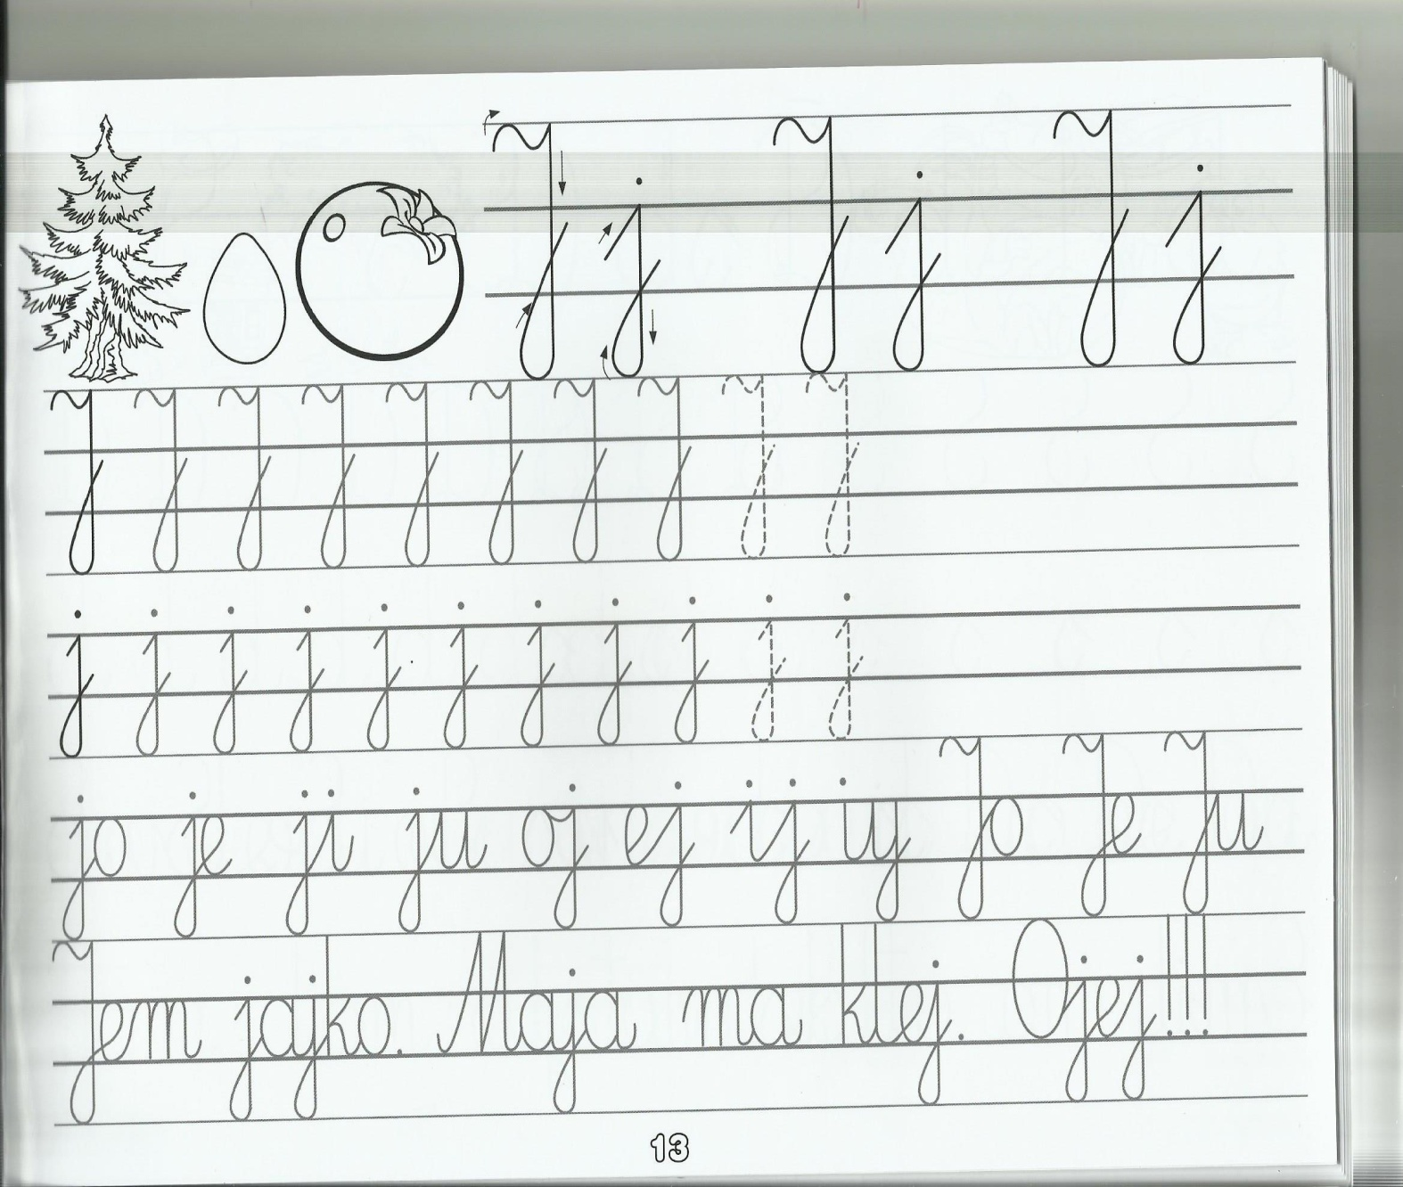

Dla chętnych proponujemy dodatkowe ćwiczenie w pisaniu:

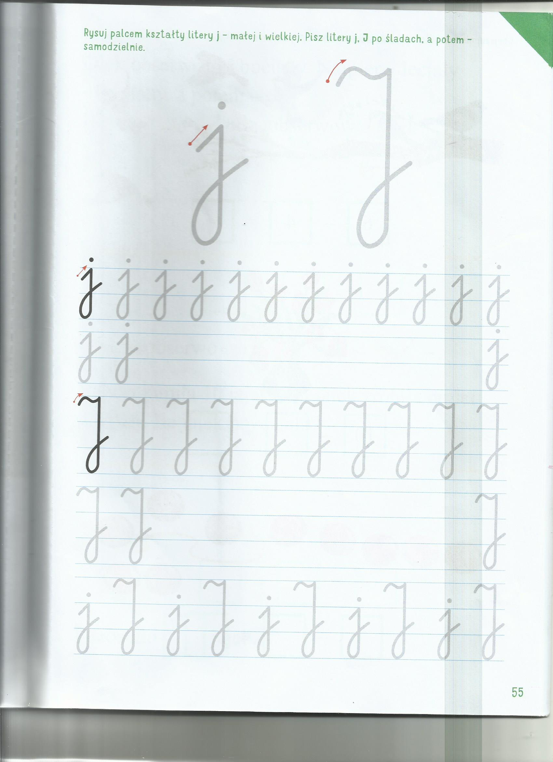
8. Zestaw ćwiczeń gimnastycznych” Poniżej zamieszczamy wesołe propozycje na ćwiczenia do wykonania w nowej formie pt."Koło Fortuny":
https://miastodzieci.pl/zabawy/mini-gimnastyka-dla-mlodszych-dzieci/

9.Przyjrzyjcie się dokładnie zadaniu i sami lub z pomocą rodzica wykonajcie je wg.polecenia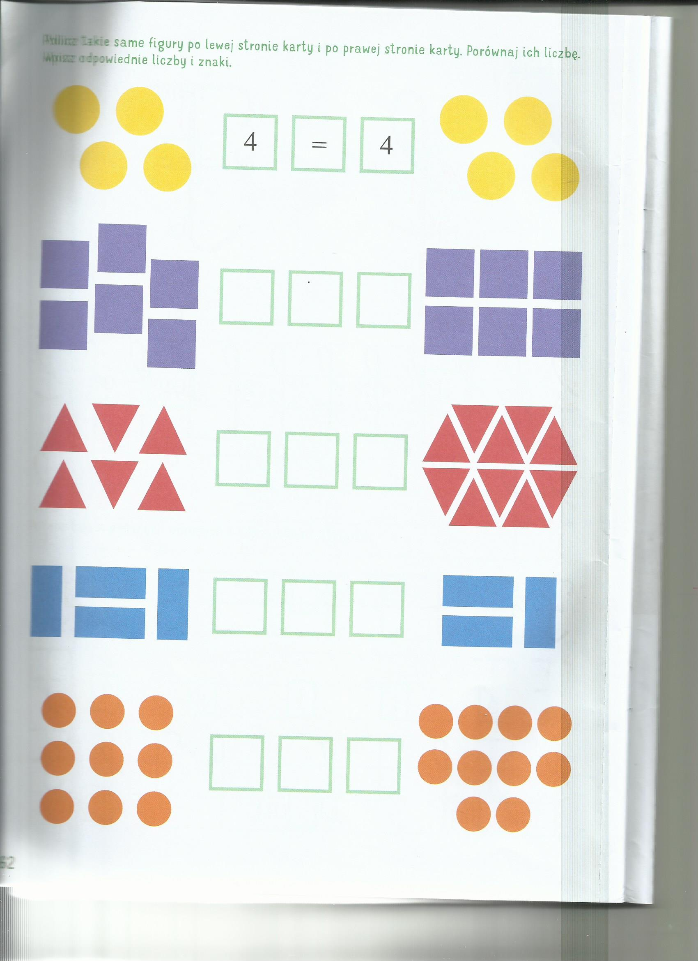

ŻYCZYMY MIŁEJ ZABAWY PODCZAS WSPÓLNYCH ĆWICZEŃ

Przykład informacji zwrotnej do nauczyciela

Przykłady informacji zwrotnej:
Imię i nazwisko dziecka: .............................................................
Data: 15.04.2020 (środa)……
Proszę wpisać TAK lub NIE…..
1. Dziecko obejrzało ilustracje i odpowiadało na pytania:
2 Dziecko podzieliło słowo „Jajka" na sylaby i głoski, podało inne słowa zaczynające i kończące się głoską „ j”
3.Dziecko poznało literę „ j, J”, ćwiczyło pisanie po śladzie
4.Dziecko brał udział ćwiczeniach gimnastycznych pt.” Koło fortuny”
5. Dziecko wykonało ćwiczenia matematyczne
Pamiętajcie Drodzy Rodzice, że dzieci dopiero się uczą i mają prawo popełniać błędy. ;-), ich prace nie muszą być „jak z obrazka”
Informację zwrotną przesyłajcie proszę na e-mail grupowy: calineczka2020zostanwdomu@gmail.com

Jeśli nie macie takiej możliwości to można skorzystać z Messenger:
Aneta Roga lub Bernadeta Niełacna
Informację zwrotną można przesyłać raz w tygodniu, ale musi ona zawierać króciutki opis każdego dnia. To Państwo decydujecie , czy wysyłacie informację codziennie czy raz w tygodniu (zbiorową).

DZIEKUJEMY ;-)

